แบบประเมินคุณสมบัติของบุคคลและผลงาน

ชื่อ นางสุวรรณี กาญจนภูสิต

ตำแหน่ง นักวิชาการคอมพิวเตอร์ ตำแหน่งเลขที่ 771
ชำนาญการ

กลุ่มคอมพิวเตอร์และระบบเครือข่าย ศูนย์เทคโนโลยีสารสนเทศและ
การสื่อสาร

กรมปศุสัตว์ กระทรวงเกษตรและสหกรณ์

ขอรับการประเมินเพื่อเลื่อนขึ้นแต่งตั้งให้ดำรงตำแหน่งในระดับที่สูงขึ้น

ตำแหน่ง นักวิชาการคอมพิวเตอร์ ตำแหน่งเลขที่ 771
ชำนาญการพิเศษ

กลุ่มคอมพิวเตอร์และระบบเครือข่าย ศูนย์เทคโนโลยีสารสนเทศและ
การสื่อสาร

กรมปศุสัตว์ กระทรวงเกษตรและสหกรณ์

เอกสารหมายเลข 2

แบบการเสนอผลงานที่จะขอรับการประเมินเพื่อเลื่อนขึ้นแต่งตั้งให้ดำรงตำแหน่ง
ระดับชำนาญการ และระดับชำนาญการพิเศษ
-----------------------

ส่วนที่ 1 ข้อมูลบุคคล/ตำแหน่ง

ชื่อผู้ขอรับการประเมิน.......นางสุวรรณี กาญจนภูสิต................................................................................................
1. หน้าที่ความรับผิดชอบของตำแหน่งปัจจุบัน (Job Description)
ตำแหน่งปัจจุบัน...นักวิชาการคอมพิวเตอร์ชำนาญการ...........ตำแหน่งเลขที่.......771.........................................
1) หน้าที่ความรับผิดชอบโดยสรุป (Job Summary)
ปฏิบัติงานในฐานะผู้ปฏิบัติงานที่มีประสบการณ โดยใชความรู ความสามารถ ประสบการณ และความชํานาญสูงดานวิชาการคอมพิวเตอร์ในการดําเนินการหรือแกปญหาที่ยากในศูนยเทคโนโลยีสารสนเทศและการสื่อสาร เพื่อชวยสนับสนุนการปฏิบัติงานภายในศูนยเทคโนโลยีสารสนเทศและการสื่อสารเป็นไปอยางรวดเร็วและมีประสิทธิภาพ
2) หน้าที่ความรับผิดชอบหลัก ( ก. ด้านการปฏิบัติการ)
ศึกษา วิเคราะห กําหนดคุณลักษณะเฉพาะของเครื่องคอมพิวเตอรและอุปกรณ ระบบเครือขาย ระบบงาน ประยุกตและระบบสารสนเทศ การบริหารจัดการระบบคอมพิวเตอร์ เขียนชุดคําสั่งตามขอกําหนดของระบบงานประยุกต และ ระบบขอมูลที่ยากและซับซอนที่ไดวางแผนไว เพื่อให ระบบงานและฐานขอมูล ใหคําปรึกษา แนะนํา และใหความรูดานวิชาการ คอมพิวเตอร เพื่อปรับปรุงแกไขขอขัดของในการปฏิบัติงาน ของบุคลากรหรือเจาหนาที่ระดับรองลงมา ตรวจสอบ สืบคน การใชงานเทคโนโลยีสารสนเทศที่เขาขาย ไมเหมาะสม ขัดตอกฎหมาย ระเบียบ ขอบังคับที่กําหนด หรือไมเปนไปตามมาตรฐานสากลเพื่อความมั่นคงปลอดภัย ของข้อมูลหรือระบบคอมพิวเตอร
2. หน้าที่ความรับผิดชอบของตำแหน่งที่ขอรับการประเมิน (Job Description)
ตำแหน่งที่ขอรับการประเมิน...นักวิชาการคอมพิวเตอร์ชำนาญการพิเศษ.....ตำแหน่งเลขที่.......771.................... 1) หน้าที่ความรับผิดชอบโดยสรุป (Job Summary)
ปฏิบัติงานในฐานะหัวหน้างาน ซึ่งต้องกำกับ แนะนำ ตรวจสอบการปฏิบัติงานของผู้ร่วมปฏิบัติงาน โดยใช้ความรู้ ความสามารถ ประสบการณ์ และความชำนาญงานสูงมากด้านวิชาการคอมพิวเตอร์เกี่ยวกับการบริหารจัดการคอมพิวเตอร์และระบบเครือข่าย ปฏิบัติงานที่ต้องตัดสินใจหรือแก้ปัญหาที่ยากมาก เพื่อให้การดำเนินงานของศูนย์เทคโนโลยีสำรสนเทศและการสื่อสารมีประสิทธิภาพ และสนับสนุนภารกิจ ของกรมปศุสัตว์ให้บรรลุผลสำเร็จตามเป้าหมายและแผนยุทธศาสตร์ที่กำหนดไว้อย่ำงมีประสิทธิภาพสูงสุด
2) หน้าที่ความรับผิดชอบหลัก ( ก. ด้านการปฏิบัติการ)
………………………………………………………………………………………………………………………………………
………………………………………………………………………………………………………………………………………………………………..
………………………………………………………………………………………………………………………………………………………………..
………………………………………………………………………………………………………………………………………………………………..
ส่วนที่ 2 ผลงานที่เป็นผลการปฏิบัติงานหรือผลสำเร็จของงาน
( เรื่องที่ 1 )

1. ชื่อเรื่อง การบริหารจัดการเว็บไซต์ของหน่วยงานในสังกัดกรมปศุสัตว์

2. ระยะเวลาการดำเนินการ 2562 - 2565

3. ความรู้ ความชำนาญงาน หรือความเชี่ยวชาญและประสบการณ์ที่ใช้ในการปฏิบัติงาน
3.1 ศึกษาเครื่องมือหรือโปรแกรมที่ใช้ในการบริหารจัดการเว็บไซต์ของหน่วยงานในสังกัดกรมปศุสัตว์
3.2 ศึกษาโปรแกรมที่ช่วยในการพัฒนาเว็บไซต์ของหน่วยงานในสังกัดกรมปศุสัตว์
3.3 ศึกษาคำสั่ง เครื่องมือ หรือโปรแกรมที่เกี่ยวข้องที่ใช้ในการพัฒนาเว็บไซต์ให้มีความมั่นคงปลอดภัย และเป็นไปตามมาตรฐานเว็บไซต์ภาครัฐ
3.4 ศึกษากฎหมายและระเบียบที่เกี่ยวข้อง

4. สรุปสาระสำคัญ ขั้นตอนการดำเนินการ และเป้าหมายของงาน
4.1 สรุปสาระสำคัญ
กรมปศุสัตว์ เป็นองค์กรหลักมีหน้าที่ความรับผิดชอบเกี่ยวกับการปศุสัตว์ของประเทศ เป็นหน่วยงานขนาดใหญ่ซึ่งมีหน่วยงานกระจายอยู่ในส่วนกลางและส่วนภูมิภาคทั่วประเทศ บุคลากรของหน่วยงานในสังกัด
กรมปศุสัตว์ยังขาดความรู้ความเข้าใจในการบริหารจัดการเว็บไซต์ของหน่วยงาน บุคลากรที่ทำการพัฒนาเว็บไซต์ไม่ใช่เจ้าหน้าที่ผู้รับผิดชอบงานด้านไอทีโดยตรง หรืออาจมีการเปลี่ยนแปลงผู้รับผิดชอบในการดูแลเว็บไซต์ของหน่วยงาน อาจทำให้ขาดความต่อเนื่องในการดำเนินงาน หรือการประชาสัมพันธ์ เผยแพร่ข้อมูลบนเว็บไซต์หน่วยงานในสังกัดยังไม่เป็นไปในทิศทางเดียวกัน
ศูนย์เทคโนโลยีสารสนเทศและการสื่อสาร เป็นศูนย์กลางการบริหารจัดการด้านเทคโนโลยีสารสนเทศของกรมปศุสัตว์ รับผิดชอบในการดูแลและบริหารจัดการเว็บไซต์ของหน่วยงานในสังกัดกรมปศุสัตว์ และเพื่อให้การพัฒนาเว็บไซต์ของหน่วยงานในสังกัดกรมปศุสัตว์มีความมั่นคงปลอดภัย รองรับมาตรฐานเว็บไซต์ภาครัฐ และเป็นไปในทิศทางเดียวกัน เล็งเห็นความสำคัญที่จะต้องให้ความรู้ความเข้าใจในการบริหารจัดการเว็บไซต์ของหน่วยงานในสังกัดกรมปศุสัตว์ และแนะนำการใช้งานเครื่องมือหรือโปรแกรมที่เกี่ยวข้องที่ใช้ในการพัฒนาเว็บไซต์เพื่อประชาสัมพันธ์ เผยแพร่ข้อมูลหรือบริการบนเว็บไซต์ของหน่วยงานในสังกัดกรมปศุสัตว์
4.2 ขั้นตอนการดำเนินการ
1) ศึกษาวิธีการและเครื่องมือที่ใช้ในการบริหารจัดการเว็บไซต์ของหน่วยงานในสังกัดกรมปศุสัตว์
2) จัดทำคู่มือการบริหารจัดการเว็บไซต์ของหน่วยงานในสังกัดกรมปศุสัตว์
3) จัดทำ Template เว็บไซต์ให้มีความมั่นคงปลอดภัย และเป็นไปตามมาตรฐานเว็บไซต์ภาครัฐ
4) จัดทำเอกสารแนะนำการใช้งาน Template เว็บไซต์ของหน่วยงานในสังกัดกรมปศุสัตว์
5) จัดทำเอกสารแนะนำการออกแบบสื่อเพื่อให้เว็บไซต์มีความน่าสนใจ
6) รวบรวมปัญหาที่พบจากการใช้งาน และจัดทำเอกสารแนะนำการแก้ไขปัญหา

4.3 เป้าหมายของงาน (วัตถุประสงค์)
1) เพื่อแนะนำโปรแกรมที่ใช้ในการบริหารจัดการเว็บไซต์ของหน่วยงานในสังกัดกรมปศุสัตว์
2) เพื่อส่งเสริมให้หน่วยงานในสังกัดกรมปศุสัตว์ พัฒนาเว็บไซต์ของหน่วยงานให้เป็นไปในทิศทางเดียวกัน
3) เพื่อให้เว็บไซต์ของหน่วยงานในสังกัดกรมปศุสัตว์มีความมั่นคงปลอดภัย ลดความเสี่ยงจาก
ภัยคุกคามทางเทคโนโลยีสารสนเทศ
4) เพื่อให้เว็บไซต์ของหน่วยงานในสังกัดกรมปศุสัตว์ เป็นไปตามมาตรฐานเว็บไซต์ภาครัฐ
5) เพื่อเพิ่มประสิทธิภาพในการให้บริการประชาชน

5. ผลสำเร็จของงาน (เชิงปริมาณ/คุณภาพ)
5.1 ผลที่คาดว่าจะได้รับ (กรณีเป็นผลงานที่อยู่ระหว่างการศึกษา)
ผลผลิต (Output)
1) ผู้ดูแลเว็บไซต์ของหน่วยงานในสังกัดกรมปศุสัตว์สามารถพัฒนาเว็บไซต์ของหน่วยงานให้เป็นไปในทิศทางเดียวกัน
2) เว็บไซต์ของหน่วยงานในสังกัดกรมปศุสัตว์มีความมั่นคงปลอดภัย และเป็นไปตามมาตรฐานเว็บไซต์ภาครัฐ
3) บุคลากรของหน่วยงานในสังกัดกรมปศุสัตว์ สามารถประชาสัมพันธ์ และเผยแพร่ข้อมูลบนเว็บไซต์ของหน่วยงาน ได้อย่างมีประสิทธิภาพ
ผลลัพธ์ (Outcome)
- ได้องค์ความรู้ในการพัฒนาเว็บไซต์ให้มีความมั่นคงปลอดภัย
- ได้องค์ความรู้ในการบริหารจัดการเว็บไซต์ของหน่วยงาน
5.2 ผลสำเร็จของงาน (กรณีเป็นผลงานที่ดำเนินการเสร็จแล้ว)

6. การนำไปใช้ประโยชน์/ผลกระทบ
6.1 บุคลากรของหน่วยงานในสังกัดกรมปศุสัตว์มีความรู้ความเข้าใจในการบริหารจัดการเว็บไซต์ของหน่วยงาน
6.2 ผู้ดูแลเว็บไซต์ของหน่วยงานในสังกัดกรมปศุสัตว์สามารถพัฒนาเว็บไซต์ของหน่วยงานให้เป็นไปในทิศทางเดียวกัน
6.3 เว็บไซต์ของหน่วยงานในสังกัดกรมปศุสัตว์มีความมั่นคงปลอดภัย และเป็นไปตามมาตรฐานเว็บไซต์ภาครัฐ
6.4 บุคลากรของหน่วยงานในสังกัดกรมปศุสัตว์ สามารถประชาสัมพันธ์ และเผยแพร่ข้อมูลบนเว็บไซต์ของหน่วยงาน ได้อย่างมีประสิทธิภาพ

7. ความยุ่งยากและซับซ้อนในการดำเนินการ
7.1 บุคลากรที่ทำการพัฒนาเว็บไซต์ไม่ใช่เจ้าหน้าที่ผู้รับผิดชอบงานด้านไอทีโดยตรง หรือไม่เข้าใจ
การบริหารจัดการเว็บไซต์ของหน่วยงานในสังกัดกรมปศุสัตว์
7.2 มีการเปลี่ยนแปลงผู้รับผิดชอบในการดูแลเว็บไซต์ของหน่วยงาน
7.3 บุคลากรของหน่วยงานสังกัดกรมปศุสัตว์ขาดความรู้ความเข้าใจในการใช้เครื่องมือหรือโปรแกรมที่ใช้ในการพัฒนาเว็บไซต์ เพื่อประชาสัมพันธ์ข้อมูลหรือบริการของหน่วยงาน

8. ปัญหาและอุปสรรคในการดำเนินการ

ด้วยปัจจุบันปัญหาภัยคุกคามทางด้านเทคโนโลยีสารสนเทศและการสื่อสาร และการกระทำความผิดเกี่ยวกับคอมพิวเตอร์มีแนวโน้มขยายวงกว้างและทวีความรุนแรงมากขึ้น ส่งผลกระทบต่อความมั่นคงปลอดภัยของข้อมูลและสารสนเทศของหน่วยงานในสังกัดกรมปศุสัตว์ ดังนั้น เพื่อให้ผู้ดูแลเว็บไซต์ของหน่วยงานให้บริการข้อมูล สารสนเทศ และองค์ความรู้ของหน่วยงาน ด้วยความระมัดระวัง ไม่ให้เข้าข่ายลักษณะการกระทำความผิดตามกฎหมาย รวมทั้งเพื่อให้การบริหารจัดการเว็บไชต์ของหน่วยงานในสังกัดกรมปศุสัตว์ เป็นไปอย่างมีประสิทธิภาพ
ผู้ดูแลเว็บไซต์ของหน่วยงานจำเป็นต้องปฏิบัติตามระเบียบและกฎหมายที่เกี่ยวข้อง

9. ข้อเสนอแนะ
การพัฒนาเว็บไซต์ให้มีความทันสมัย น่าสนใจ และมีความปลอดภัย ผู้พัฒนาจะต้องมีทักษะความรู้ในหลายๆ ด้าน ไม่ว่าจะเป็นทักษะในการเขียนโปรแกรม ออกแบบเว็บไซต์ การบริหารจัดการเว็บไซต์ การปรับปรุงข้อมูลให้ทันสมัย ติดตามข้อมูลข่าวสารความปลอดภัย และปฏิบัติตามกฎหมายที่เกี่ยวข้อง เนื่องจากปัญหาด้านความมั่นคงปลอดภัยของเว็บไซต์ เป็นสิ่งสำคัญ หากเว็บไซต์ที่ไม่มีการรักษาความมั่นคงปลอดภัยที่ดีพอและไม่มีการตรวจสอบข้อมูลที่ติดต่อกับผู้ใช้งาน อาจทำให้ผู้ไม่ประสงค์ดีสามารถส่งค่าอันตรายเข้าไปยังเว็บไซต์ สร้างข้อมูล
อันเป็นเท็จ หลอกลวง หรือสร้างความเสียหายต่อข้อมูลสารสนเทศที่นำเสนอบนเว็บไซต์ของหน่วยงานได้ ซึ่งปัญหาดังกล่าวอาจเข้าข่ายการกระทำความผิดตามพระราชบัญญัติว่าด้วยการกระทำความผิดเกี่ยวกับคอมพิวเตอร์ พ.ศ.2550 และพระราชบัญญัติว่าด้วยการกระทำความผิดเกี่ยวกับคอมพิวเตอร์ (ฉบับที่ 2) พ.ศ. 2560 ได้

10. การเผยแพร่ผลงาน (กรณีเป็นผลงานที่ดำเนินการสำเร็จแล้ว)

11. ผู้มีส่วนร่วมในผลงาน
11.1 รายชื่อผู้มีส่วนร่วมในผลงาน
1) นางสาวณัฐกานต์ ท้าวพันวงค์ สัดส่วนผลงาน 30%

11.2 ระบุรายละเอียดเฉพาะงานในสัดส่วนที่ผู้ขอรับการประเมินเป็นผู้ปฏิบัติ (70%)
1) ศึกษาวิธีการและเครื่องมือที่ใช้ในการบริหารจัดการเว็บไซต์ของหน่วยงานในสังกัดกรมปศุสัตว์ (10%)
2) จัดทำคู่มือการบริหารจัดการเว็บไซต์ของหน่วยงานในสังกัดกรมปศุสัตว์ (30%)
3) จัดทำ Template เว็บไซต์ให้มีความมั่นคงปลอดภัย และเป็นไปตามมาตรฐานเว็บไซต์ภาครัฐ (10%)
4) จัดทำเอกสารแนะนำการใช้งาน Template เว็บไซต์ของหน่วยงานในสังกัดกรมปศุสัตว์ (10%)
5) รวบรวมปัญหาที่พบจากการใช้งาน และจัดทำเอกสารแนะนำการแก้ไขปัญหา (10%)

ขอรับรองว่าผลงานดังกล่าวข้างต้นเป็นความจริงทุกประการ

(ลงชื่อ)………………………………………………… (นางสุวรรณี กาญจนภูสิต)
ผู้ขอรับการประเมิน
ตำแหน่ง นักวิชาการคอมพิวเตอร์ชำนาญการ
วันที่.…...........................................………..

ขอรับรองว่าสัดส่วนการดำเนินการข้างต้นเป็นความจริงทุกประการ (ถ้ามีผู้ร่วมดำเนินการ)
รายชื่อผู้ร่วมดำเนินการ | ลายมือชื่อ
1. นางสาวณัฐกานต์ ท้าวพันวงค์
ตำแหน่งนักวิชาการคอมพิวเตอร์ปฏิบัติการ

ได้ตรวจสอบแล้วขอรับรองว่าผลงานดังกล่าวข้างต้นถูกต้องตรงกับความเป็นจริงทุกประการ

(ลงชื่อ)………………………………………………… (นายไพโรจน์ ธำรงโอภาส)
ผู้อำนวยการศูนย์เทคโนโลยีสารสนเทศและการสื่อสาร ผู้บังคับบัญชาที่ควบคุมดูแลการดำเนินการ
วันที่.…...........................................

-----------------------------------------------------
หมายเหตุ คำรับรองจากผู้บังคับบัญชาอย่างน้อยสองระดับ คือ ผู้บังคับบัญชาที่กำกับดูแล และผู้บังคับบัญชา
ที่เหนือขึ้นไปอีกหนึ่งระดับ เว้นแต่ในกรณีที่ผู้บังคับบัญชาดังกล่าวเป็นบุคคลเดียวกัน ก็ให้มีคำรับรองหนึ่งระดับได้

ส่วนที่ 2 ผลงานที่เป็นผลการปฏิบัติงานหรือผลสำเร็จของงาน
( เรื่องที่ 2 )

1. ชื่อเรื่อง การพัฒนาระบบตรวจสอบรายละเอียดการจ่ายเงินเดือนและค่าจ้างกรมปศุสัตว์

2. ระยะเวลาการดำเนินการ 2564 - 2565

3. ความรู้ ความชำนาญงาน หรือความเชี่ยวชาญและประสบการณ์ที่ใช้ในการปฏิบัติงาน
3.1 ศึกษารูปแบบในการพัฒนาระบบตรวจสอบรายละเอียดการจ่ายเงินเดือนและค่าจ้างกรมปศุสัตว์ เพื่อ
พัฒนาให้เหมาะสมกับหน่วยงาน
3.2 ศึกษาคำสั่งของโปรแกรมที่จะนำมาพัฒนาระบบ
3.3 ศึกษาข้อมูลทางด้านเทคนิค เพื่อประกอบการจัดทำคู่มือแนะนำการพัฒนาระบบ

4. สรุปสาระสำคัญ ขั้นตอนการดำเนินการ และเป้าหมายของงาน
4.1 สรุปสาระสำคัญ
ศูนย์เทคโนโลยีสารสนเทศและการสื่อสาร ได้มีการพัฒนาระบบตรวจสอบรายละเอียดการจ่ายเงินเดือนและค่าจ้างกรมปศุสัตว์ เพื่อให้บุคลากรของหน่วยงานในสังกัดกรมปศุสัตว์ ประกอบด้วย ข้าราชการ ลูกจ้างประจำ ข้าราชการบำนาญ ลูกจ้างบำเหน็จรายเดือน พนักงานราชการ และลูกจ้างชั่วคราว ซึ่งจากข้อมูล
กองการเจ้าหน้าที่ ณ วันที่ 31 สิงหาคม 2564 กรมปศุสัตว์มีบุคลากรทั้งหมด 9,876 ราย ประกอบด้วย ข้าราชการ 4,040 ราย และลูกจ้างประจำ 833 ราย พนักงานราชการ 4,913 ราย สามารถตรวจสอบรายละเอียดการจ่ายเงินเดือนและค่าจ้างกรมปศุสัตว์ ผ่านทางเครือข่ายอินเทอร์เน็ต เพื่อความสะดวกรวดเร็วในการเรียกพิมพ์รายละเอียดการจ่ายเงินเดือนและค่าจ้างกรมปศุสัตว์ เพื่อประกอบในการทำธุรกรรมทางด้านการเงิน แต่เนื่องด้วยเทคโนโลยีสารสนเทศได้มีการพัฒนาอย่างต่อเนื่อง และมีการปรับปรุงเครื่องแม่ข่ายที่ให้บริการระบบงานดังกล่าว ทำให้ไม่สามารถใช้งานบางคำสั่งได้ ศูนย์เทคโนโลยีสารสนเทศและการสื่อสารเล็งเห็นความสำคัญที่จะต้องปรับปรุงโปรแกรมระบบตรวจสอบรายละเอียดการจ่ายเงินเดือนและค่าจ้างกรมปศุสัตว์ เพื่อให้รองรับการใช้งานของบุคลากรของหน่วยงานในสังกัด
กรมปศุสัตว์ดังกล่าว จึงได้มีการประสานเจ้าหน้าที่ของหน่วยงานที่รับผิดชอบ คือ งานเงินเดือน กองคลัง กรมปศุสัตว์ เพื่อให้ข้อมูลประกอบในการปรับปรุงโปรแกรมระบบฯ เพื่อรองรับการใช้งานในปัจจุบัน และรองรับเทคโนโลยีสารสนเทศในปัจจุบัน รวมทั้งได้มีการปรับปรุงโปรแกรมให้สามารถตรวจสอบรายละเอียดอื่นๆ ที่เกี่ยวข้องเพิ่มเติม เช่น การตรวจสอบการหักภาษี ณ ที่จ่าย การเลื่อนขั้นเงินเดือน ของข้าราชการ เป็นต้น และพัฒนาระบบให้มี
ความมั่นคงปลอดภัย และรองรับระเบียบ หรือนโยบายที่เกี่ยวข้อง และเพื่อให้เจ้าหน้าที่ผู้ใช้งานทั่วไปและผู้ดูแลระบบสามารถใช้งานระบบดังกล่าวได้อย่างมีประสิทธิภาพ ศูนย์เทคโนโลยีสารสนเทศและการสื่อสารจึงได้จัดทำคู่มือ
การพัฒนาระบบตรวจสอบรายละเอียดการจ่ายเงินเดือนและค่าจ้างกรมปศุสัตว์ให้กับหน่วยงานที่รับผิดชอบ

4.2 ขั้นตอนการดำเนินการ
1) ศึกษาวิเคราะห์และออกแบบระบบ เพื่อพัฒนาระบบให้เหมาะสมกับหน่วยงาน
2) ศึกษาคำสั่งของโปรแกรมที่จะนำมาพัฒนาระบบ
3) พัฒนาโปรแกรมระบบตรวจสอบรายละเอียดการจ่ายเงินเดือนและค่าจ้างกรมปศุสัตว์ สำหรับผู้ใช้งานทั่วไป และสำหรับผู้ดูแลระบบ
4) จัดทำคู่มือ ขั้นตอนในการดำเนินการพัฒนาระบบ และรวบรวมคำสั่งในการพัฒนาโปรแกรม
Web Application ด้วยโปรแกรมภาษา PHP และฐานข้อมูล MySQL
4.3 เป้าหมายของงาน (วัตถุประสงค์)
1) เพื่อนำเสนอขั้นตอนในการดำเนินการพัฒนาระบบ เป็นแนวทางการดำเนินงานให้กับหน่วยงานที่
รับผิดชอบ
2) เพื่อนำเสนอ ปัญหา อุปสรรค ในการดำเนินงาน และการแก้ไขปัญหาทางด้านเทคนิค
3) เพื่อรวบรวมคำสั่งในการพัฒนาโปรแกรม Web Application ด้วยโปรแกรมภาษา PHP และฐานข้อมูล MySQL เป็นแนวทางให้หน่วยงานในสังกัดกรมปศุสัตว์ใช้เป็นเอกสารประกอบในการพัฒนาโปรแกรม

5. ผลสำเร็จของงาน (เชิงปริมาณ/คุณภาพ)
5.1 ผลที่คาดว่าจะได้รับ (กรณีเป็นผลงานที่อยู่ระหว่างการศึกษา)
ผลผลิต (Output)
1. มีระบบตรวจสอบรายละเอียดการจ่ายเงินเดือนและค่าจ้างกรมปศุสัตว์
2. สามารถตรวจสอบรายละเอียดอื่นๆที่เกี่ยวข้อง ได้แก่ การตรวจสอบการหักภาษี ณ ที่จ่าย และแบบแจ้งรายการเพื่อการหักค่าลดหย่อน และการเลื่อนขั้นเงินเดือน
ผลลัพธ์ (Outcome)
- ได้องค์ความรู้ในการพัฒนา Web Application ด้วยภาษา PHP และฐานข้อมูล MySQL
- เป็นแนวทางในการพัฒนาโปรแกรมระบบงานอื่น ๆ ต่อไป
5.2 ผลสำเร็จของงาน (กรณีเป็นผลงานที่ดำเนินการเสร็จแล้ว)

6. การนำไปใช้ประโยชน์/ผลกระทบ
  - บุคลากรของหน่วยงานในสังกัดกรมปศุสัตว์มีความรู้ความเข้าใจในการใช้งานระบบตรวจสอบ รายละเอียดการจ่ายเงินเดือนและค่าจ้างกรมปศุสัตว์
  - ลดการใช้กระดาษ

7. ความยุ่งยากและซับซ้อนในการดำเนินการ
7.1 ศึกษาเครื่องมือหรือโปรแกรมที่ช่วยในการออกแบบและพัฒนาระบบให้สอดคล้องกับการดำเนินงานในปัจจุบัน

7.2 ศึกษาขั้นตอนในการดำเนินการ ที่มีลักษณะการทำงานที่ใกล้เคียงกัน และนำเอาหลักการใน
การออกแบบในส่วนที่ดี มาใช้ในการพัฒนาระบบให้กับหน่วยงาน

8. ปัญหาและอุปสรรคในการดำเนินการ
ด้วยปัจจุบันปัญหาภัยคุกคามทางด้านเทคโนโลยีสารสนเทศและการสื่อสาร และการกระทำความผิดเกี่ยวกับคอมพิวเตอร์มีแนวโน้มขยายวงกว้างและทวีความรุนแรงมากขึ้น ส่งผลกระทบต่อความมั่นคงปลอดภัยของระบบฐานข้อมูล หากระบบฐานข้อมูลที่พัฒนาไม่มีการรักษาความมั่นคงปลอดภัยที่ดีพอและไม่มีการตรวจสอบข้อมูลที่ติดต่อกับผู้ใช้งาน อาจทำให้ผู้ไม่ประสงค์ดีสามารถส่งค่าอันตรายเข้าไปยังระบบฐานข้อมูลที่พัฒนาได้ สร้างข้อมูลอันเป็นเท็จ หลอกลวง หรือสร้างความเสียหายต่อข้อมูลสารสนเทศที่นำเสนอบนเว็บไซต์ของหน่วยงานได้

9. ข้อเสนอแนะ
ในการพัฒนาระบบตรวจสอบรายละเอียดการจ่ายเงินเดือนและค่าจ้างกรมปศุสัตว์ ควรให้ความสำคัญในการป้องกันภัยคุกคามทางด้านเทคโนโลยีสารสนเทศและการสื่อสาร ควรมีการตรวจสอบข้อมูลที่ติดต่อกับผู้ใช้งาน มีการกำหนดระดับสิทธิในการใช้งาน และผู้ใช้งานต้องให้ความสำคัญในการกำหนดรหัสผ่าน Good Password ได้แก่ ความยาวของรหัสผ่าน อย่างน้อย 8 ตัวอักษร ความซับซ้อนของรหัส เช่น ตัวเล็ก ตัวใหญ่ ตัวเลข อักขระพิเศษ หลีกเลี่ยง Default password หรือสิ่งที่สามารถคาดเดาได้ง่าย เช่น password P@ssw0rd วันเกิด หมายเลขโทรศัพท์ เปลี่ยนรหัสอย่างสม่ำเสมอ ไม่เปิดเผยรหัสแก่ผู้อื่น และควรใช้รหัสผ่านที่ไม่ซ้ำกันในแต่ละระบบ เป็นต้น

10. การเผยแพร่ผลงาน (กรณีเป็นผลงานที่ดำเนินการสำเร็จแล้ว)

11. ผู้มีส่วนร่วมในผลงาน
11.1 รายชื่อผู้มีส่วนร่วมในผลงาน
1) นางสาวภาณุตา บุนนาค สัดส่วนผลงาน 40%

11.2 ระบุรายละเอียดเฉพาะงานในสัดส่วนที่ผู้ขอรับการประเมินเป็นผู้ปฏิบัติ
1) ศึกษาวิเคราะห์และออกแบบระบบ เพื่อพัฒนาระบบให้เหมาะสมกับหน่วยงานกรมปศุสัตว์ (5%)
2) ศึกษาคำสั่งของโปรแกรมที่จะนำมาพัฒนาระบบ (5%)
3) พัฒนาโปรแกรมระบบตรวจสอบรายละเอียดการจ่ายเงินเดือนและค่าจ้างกรมปศุสัตว์ สำหรับผู้ใช้งานทั่วไป และสำหรับผู้ดูแลระบบ (30%)
4) จัดทำคู่มือ ขั้นตอนในการดำเนินการพัฒนาระบบ และรวบรวมคำสั่งในการพัฒนาโปรแกรม
Web Application ด้วยโปรแกรมภาษา PHP และฐานข้อมูล MySQL (20%)

ขอรับรองว่าผลงานดังกล่าวข้างต้นเป็นความจริงทุกประการ

(ลงชื่อ)………………………………………………… (นางสุวรรณี กาญจนภูสิต)
ผู้ขอรับการประเมิน
ตำแหน่ง นักวิชาการคอมพิวเตอร์ชำนาญการ
วันที่.…...........................................………..

ขอรับรองว่าสัดส่วนการดำเนินการข้างต้นเป็นความจริงทุกประการ (ถ้ามีผู้ร่วมดำเนินการ)
รายชื่อผู้ร่วมดำเนินการ | ลายมือชื่อ
1. นางสาวภาณุตา บุนนาค
ตำแหน่งนักวิชาการคอมพิวเตอร์ปฏิบัติการ

ได้ตรวจสอบแล้วขอรับรองว่าผลงานดังกล่าวข้างต้นถูกต้องตรงกับความเป็นจริงทุกประการ

(ลงชื่อ)………………………………………………… ( นายไพโรจน์ ธำรงโอภาส )
ตำแหน่ง ผู้อำนวยการศูนย์เทคโนโลยีสารสนเทศและการสื่อสาร
วันที่.…...........................................

-----------------------------------------------------
หมายเหตุ คำรับรองจากผู้บังคับบัญชาอย่างน้อยสองระดับ คือ ผู้บังคับบัญชาที่กำกับดูแล และผู้บังคับบัญชา
ที่เหนือขึ้นไปอีกหนึ่งระดับ เว้นแต่ในกรณีที่ผู้บังคับบัญชาดังกล่าวเป็นบุคคลเดียวกัน ก็ให้มีคำรับรองหนึ่งระดับได้

เอกสารหมายเลข 3

แบบการเสนอข้อเสนอแนวคิดการพัฒนาหรือปรับปรุงงาน
(ระดับชำนาญการ และระดับชำนาญการพิเศษ)
----------------------------

1. เรื่อง แนวทางการพัฒนาระบบการจัดเก็บข้อมูลสถาปัตยกรรมองค์กรของกรมปศุสัตว์
2. หลักการและเหตุผล
ศูนย์เทคโนโลยีสารสนเทศและการสื่อสาร รับผิดชอบในการบริหารจัดการด้านเทคโนโลยีสารสนเทศของกรมปศุสัตว์ ศึกษา วิเคราะห์ ประมวลผลทางสถิติและจัดทำรายงานด้านการปศุสัตว์ เป็นศูนย์กลางให้บริการข้อมูลข่าวสารและสารสนเทศด้านการปศุสัตว์ เล็งเห็นความสำคัญที่จะต้องมีการจัดเก็บข้อมูลสถาปัตยกรรมองค์กรของกรมปศุสัตว์ เพื่อให้เห็นภาพรวมขององค์ประกอบทั้งหมดขององค์กร ช่วยทำให้มองเห็นจุดที่ควรปรับปรุงประสิทธิภาพ หรือสร้างสรรค์นวัตกรรมใหม่ และช่วยให้แต่ละองค์ประกอบในองค์กรทำงานอย่างสอดคล้องร่วมกัน เพื่อขับเคลื่อนกลยุทธ์ขององค์กรนำไปสู่การปฏิบัติอย่างเป็นรูปธรรม ผลักดันให้เกิดการบูรณาด้านเทคโนโลยีสารสนเทศและกระบวนดำเนินงาน เพื่อสร้างความเชื่อมโยงกระบวนการทางธุรกิจ ลดความซ้ำซ้อนด้านเทคโนโลยีสารสนเทศและสนับสนุนการดำเนินงานต่างๆ ภายในองค์กร ให้เกิดความสะดวก รวดเร็ว ทันสมัย ทันเวลา รองรับการให้บริการแก่ประชาชนหรือหน่วยงานภายนอกได้ มีแนวคิดการพัฒนาระบบการจัดเก็บข้อมูลสถาปัตยกรรมองค์กรของกรมปศุสัตว์ ทั้งนี้ เพื่อเห็นภาพรวมทั้งหมด ช่วยทำให้มองเห็นจุดที่ควรปรับปรุงประสิทธิภาพ หรือสร้างสรรค์นวัตกรรมใหม่ และเป็นแนวทางในการพัฒนาระบบการจัดเก็บข้อมูลสถาปัตยกรรมองค์กรของกรมปศุสัตว์ ต่อไป

3. บทวิเคราะห์/แนวความคิด/ข้อเสนอ และข้อจำกัดที่อาจเกิดขึ้นและแนวทางแก้ไข
3.1 บทวิเคราะห์
การศึกษาแนวคิดการพัฒนาระบบการจัดเก็บข้อมูลสถาปัตยกรรมองค์กรของกรมปศุสัตว์ เพื่อเป็นแนวทางในการพัฒนาระบบการจัดเก็บข้อมูลสถาปัตยกรรมองค์กรของกรมปศุสัตว์ โดยทางผู้ศึกษาได้ศึกษา รวบรวมข้อมูล ภารกิจ บทบาท หน้าที่ เป้าหมาย วิสัยทัศน์ พันธกิจ ระบบงาน กระบวนการ และกระบวนการย่อยของหน่วยงาน และมีการวิเคราะห์การเชื่อมโยงกระบวนงานกับภารกิจของหน่วยงาน และออกแบบการจัดเก็บข้อมูลสถาปัตยกรรมองค์กรของกรมปศุสัตว์ โดยอาศัยแนวคิดเกี่ยวกับการศึกษาการพัฒนาสถาปัตยกรรมองค์กรของ The Zachman Framework การศึกษาการจัดทำและการนำเอาสถาปัตยกรรมองค์กรไปใช้งานตามแนวทางของ TOGAF Framework ศึกษาแนวทางในการจัดทำและการนำเอาสถาปัตยกรรมองค์กรไปใช้งานตามแนวทางของ Federal Enterprise Architecture (FEA) ศึกษากรอบสถาปัตยกรรมองค์กรในการดำเนินการพัฒนาสถาปัตยกรรมองค์กรของ สรอ. และศึกษาการพัฒนาผู้นําดิจิทัลและการใช้เครื่องมือพิมพ์เขียวองค์กรสู่่การทำroadmap องค์กรอย่างยั่งยืน ของ อ.ดนัยรัฐ ธนบดีธรรมจารี จำนวน 5 แนวทาง โดยนำเอาข้อดีของกรอบแนวคิดของ ทั้ง Zachman TOGAF FEA สรอ. และของ อ.ดนัยรัฐ ธนบดีธรรมจารี มาช่วยในการออกแบบการจัดเก็บข้อมูล และเชิญประชุมระดมความคิดเห็นหน่วยงานที่เกี่ยวข้อง เพื่อสรุปผลการออกแบบการจัดเก็บข้อมูลสถาปัตยกรรมองค์กรของกรมปศุสัตว์ เพื่อให้เป็นแนวทางในการพัฒนาระบบการจัดเก็บข้อมูลสถาปัตยกรรมองค์กรของกรมปศุสัตว์ ต่อไป
3.2 แนวความคิด
1) ที่มากรอบสถาปัตยกรรมองค์กร (สำนักงานรัฐบาลอิเล็กทรอนิกส์ (องค์การมหาชน) ,2558) ได้ให้รายละเอียดว่า
สถาปัตยกรรมองค์กร (Enterprise Architecture) คือ กระบวนในการนำเอาเทคโนโลยีสารสนเทศ (Information Technology: IT) มาสนับสนุนการดำเนินงานธุรกิจ (Business) ให้เกิดประสิทธิภาพและประสิทธิผลสูงสุดต่อองค์กร แม้ว่าสถาปัตยกรรมองค์กรจะเน้นในเรื่องความสอดคล้องกัน ของการดำเนินงานด้านธุรกิจและเทคโนโลยีสารสนเทศ อย่างไรก็ตามด้านความมั่นคงปลอดภัยก็ถือเป็นอีกหนึ่งองค์ประกอบที่ขาดไม่ได้ ซึ่งจะเกิดประสิทธิภาพและประสิทธิผลสูงสุดต่อองค์กร เป็นเวลาเกือบ ๓๐ ปีที่ผ่านมาที่นักวิจัยและนักปฏิบัติเริ่มมีการศึกษาถึงการพัฒนาสถาปัตยกรรมองค์กร จากอดีตจนถึงปัจจุบันกรอบแนวความคิดและ หลักการใน
การพัฒนาสถาปัตยกรรมองค์กรถูกนำเสนอขึ้นมามากมาย โดย The Zachman Framework for Enterprise Architecture ถือเป็นกรอบของสถาปัตยกรรมองค์กรแรกที่ถูกนำเสนอ ในปี พ.ศ. ๒๕๓๐ และ เป็นกรอบแนวคิดที่ถูกนำมาประยุกต์ใช้เป็นจำนวนมาก นอกจากนี้ยังมีกรอบแนวคิดอื่นที่ได้ถูกนำมาปรับใช้ เช่น The Open Group Architecture Framework (TOGAF) และ Federal Enterprise Architecture (FEA) ซึ่งแต่ละแนวคิดมีใจความสำคัญดังต่อไปนี้
(1.1) The Zachman Framework ดังแสดงตามรูป เป็นแนวคิดที่พิจารณาอยู่ 2 องค์ประกอบ โดยองค์ประกอบแรกคือ 5W1H (ตามแนวนอนของรูป) เป็นองค์ประกอบเกี่ยวกับการสื่อสารโดยการสอบถามด้วย 6 คำถามต่อไปนี้ใคร (Who) ทำอะไร (What) ที่ไหน (Where) เมื่อไร (When) ทำไม (Why) และอย่างไร (How) คำถามเหล่านี้จะช่วยรวบรวมและวิเคราะห์เรื่องราวหรือสิ่งต่างๆและการหาความสัมพันธ์ในเชิงเหตุผลของสิ่งเหล่านั้น องค์ประกอบที่สองคือ มุมมองผู้รับฟัง (ตามแนวตั้งของรูป) เป็นองค์ประกอบที่กล่าวถึงมุมมองของผู้ที่เกี่ยวข้องกับสถาปัตยกรรมองค์กรในมุมมองต่างๆ โดยประกอบไปด้วย 6 มุมมองดังต่อไปนี้ มุมมองผู้บริหาร (Executive) มุมมองผู้จัดการธุรกิจ (Business Mgnt) มุมมองสถาปนิก (Architect) มุมมองวิศวกร (Engineer) มุมมองช่างเทคนิค (Technician) และมุมมองระดับองค์กร (Enterprise) มุมมองเหล่านี้จะมองสิ่งที่ได้มาจาก 5W1H จากนามธรรมสู่รูปธรรมมากขึ้นตามลำดับ
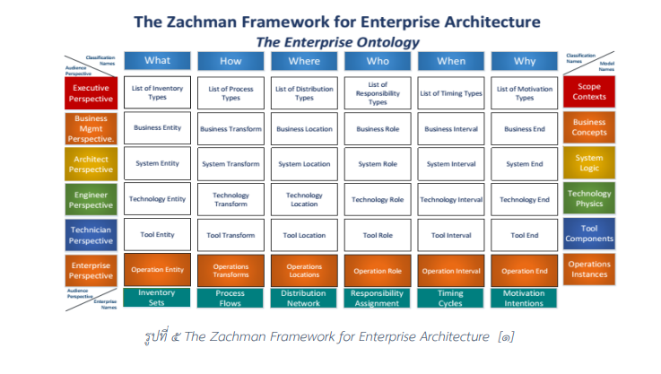
(1.2) TOGAF Framework TOGAF ให้แนวทางในการจัดทำและการนำเอาสถาปัตยกรรมองค์กรไปใช้งาน TOGAF แบ่งสถาปัตยกรรมองค์กรออกเป็น 4 องค์ประกอบนั่นคือ
1) สถาปัตยกรรมด้านธุรกิจ (Business Architecture) : กล่าวถึงยุทธศาสตร์และกลยุทธ์องค์กร (Business Strategy and Tactic) กระบวนการธุรกิจ (Business Processes) รวมไปถึงการกำกับดูแลกิจการ (Governance)
2) สถาปัตยกรรมด้านข้อมูล (Data Architecture) : อธิบายถึงโครงสร้างของข้อมูลทั้งในระดับ Logical และ ระดับ Physical และเครื่องมือ/กระบวนการในการบริหารจัดการข้อมูล
3) สถาปัตยกรรมด้านแอปพลิเคชัน (Application Architecture) : แสดงความสัมพันธ์ระหว่างแอปพลิเคชันกับ กระบวนการธุรกิจ และความเชื่อมโยงกันระหว่างแอปพลิเคชันกับแอปพลิเคชัน
4) สถาปัตยกรรมด้านเทคโนโลยี (Technology Architecture) : อธิบายถึงการนำเอาซอฟต์แวร์ (Software) และฮาร์ดแวร์ (Hardware) มาสนับสนุนการบริหารจัดการกับข้อมูล แอปพลิเคชัน และธุรกิจ ในส่วนนี้จะกล่าวรวมไปถึงโครงสร้างพื้นฐานทางด้านเทคโนโลยีสารสนเทศ (IT Infrastructure) เช่นเครือข่าย (Network) กระบวนการ (Process) และ มาตรฐาน (Standard) TOGAF Framework มีจุดเด่นที่
สำคัญคือการให้แนวทางและรายละเอียดของการพัฒนาสถาปัตยกรรมองค์กร (Enterprise Architecture Development) ดังแสดงตาม รูปที่ ๖ โดยประกอบไปด้วย ขั้นตอนต่อไปนี้
1) ขั้นต้น (Preliminary) : อธิบายถึงการปรับปรุงเปลี่ยนแปลง TOGAF เพื่อให้สอดคล้องกับรูปแบบการดำเนินงานขององค์กร และระบุหลักการสถาปัตยกรรม (Architecture Principle) ซึ่งจะใช้เป็นโครงร่างใน การออกแบบสถาปัตยกรรมองค์กร
2) วิสัยทัศน์สถาปัตยกรรม (Architecture Vision) : อธิบายถึงกิจกรรมในขั้นต้นของการพัฒนาสถาปัตยกรรม ซึ่งประกอบไปด้วย การกำหนดขอบเขตของการพัฒนา (Scope) ระบุผู้ที่มีส่วนได้ส่วนเสียต่อการพัฒนา (Stakeholders) การปรับปรุงหลักการสถาปัตยกรรมที่ได้รับมาจากขั้นต้น การจัดทำวิสัยทัศน์สถาปัตยกรรม (Architecture Vision) ซึ่งเป็นการอธิบายพอสังเขปของสถาปัตยกรรมองค์กรในอนาคตและบอกถึงประโยชน์ ที่จะได้รับจากความสำเร็จของการพัฒนาสถาปัตยกรรม
3) สถาปัตยกรรมธุรกิจ (Business Architecture) : อธิบายการพัฒนาสถาปัตยกรรมด้านธุรกิจเพื่อสนับสนุน วิสัยทัศน์สถาปัตยกรรมตามที่ได้ระบุไว้ในขั้นตอนก่อนหน้า
4) สถาปัตยกรรมระบบสารสนเทศ (Information System Architecture) : อธิบายการพัฒนาสถาปัตยกรรม ด้านระบบสารสนเทศเพื่อสนับสนุนวิสัยทัศน์สถาปัตยกรรม
5) สถาปัตยกรรมด้านเทคโนโลยี (Technology Architecture) : อธิบายการพัฒนาสถาปัตยกรรมด้านเทคโนโลยีเพื่อสนับสนุนวิสัยทัศน์สถาปัตยกรรม
6) โอกาสและแนวทางการแก้ปัญหา (Opportunities and Solution) : วางแผนในการดำเนินการพัฒนาสถาปัตยกรรมในด้านต่างๆตามที่ระบุไว้ พร้อมทั้งกำหนดรอบหรือระยะเวลาการส่งมอบงานตามแผนงาน
7) การวางแผนการเปลี่ยนแปลง (Migration Planning) : ให้รายละเอียดในการพัฒนาสถาปัตยกรรมเพื่อเปลี่ยน จากสถาปัตยกรรมปัจจุบัน (Baseline/Current Architecture) ไปสู่สถาปัตยกรรมเป้าหมาย (Target/Future Architecture)
8) การกำกับดูแลการดำเนินการ (Implementation Governance) : เป็นการกำกับดูแลการพัฒนาโครงการ หรือกิจกรรมต่างๆให้สอดคล้องกับสถาปัตยกรรมที่ได้ออกแบบไว้ โดยมีขั้นตอนดังนี้ ระบุทรัพยากร (Resources) และทักษะ (Skill) ที่จำเป็นต่อการพัฒนาโครงการ ให้แนวทางในการนำเอาวิธีการแก้ไขปัญหา ไปใช้ (Guide for applying solution) ทบทวนความสอดคล้องระหว่างสิ่งที่กำลังพัฒนากับสถาปัตยกรรมที่ออกแบบไว้ (Compliance Review)
9) การจัดการการเปลี่ยนแปลงสถาปัตยกรรม (Architecture Change Management) : เป็นการบริหารจัดการ เมื่อเกิดการเปลี่ยนแปลงต่อสถาปัตยกรรมองค์กร
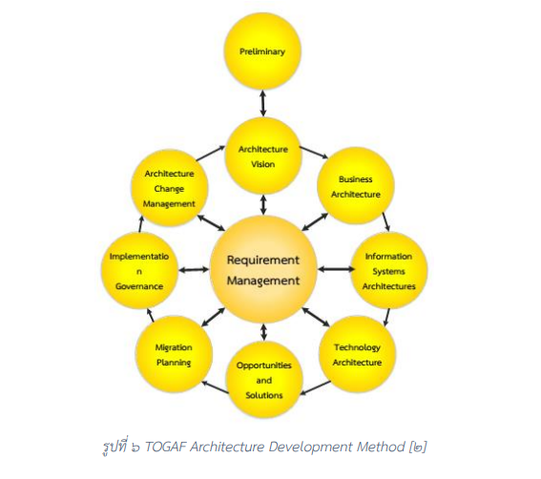

(1.3) Federal Enterprise Architecture (FEA) FEA ได้ให้แนวทางในการจัดทำและการนำเอาสถาปัตยกรรมองค์กรไปใช้งาน ซึ่งแบ่งแบบจำลองการอ้างอิง (Consolidated Reference Models) ดังแสดงตาม รูปที่ ๗ ออกเป็น 5 แบบจำลองประกอบไปด้วย
1) แบบจำลองอ้างอิงประสิทธิภาพองค์กร (Performance Reference Model) : กล่าวถึงวัตถุประสงค์และ เป้าหมายขององค์กร และความสัมพันธ์ระหว่างเป้าหมายองค์กรกับองค์กรอื่น นอกจากนี้ยังรวมไปถึงการ ติดตามและวัดประสิทธิภาพขององค์กร
2) แบบจำลองอ้างอิงธุรกิจ (Business Reference Model) : อธิบายถึงบริการต่างๆ (Business Services) ที่มี การใช้ร่วมกันภายในองค์กรและระหว่างองค์กร และกระบวนการธุรกิจ
3) แบบจำลองอ้างอิงข้อมูล (DataReference Model) : อธิบายถึงการบริหารจัดการข้อมูลให้เป็นมาตรฐาน และการแลกเปลี่ยนข้อมูลตลอดทั้งองค์กร
4) แบบจำลองอ้างอิงแอปพลิเคชัน (Application Reference Model) : ระบุถึงการนำเอาแอปพลิคชันมาใช้ งานให้สอดคล้องกับกระบวนการธุรกิจ
5) แบบจำลองอ้างอิงโครงสร้างพื้นฐาน (Infrastructure Reference Model) : อธิบายถึงโครงสร้างพื้นฐานต่างๆที่ถูกนำมาใช้เพื่ออำนวยความสะดวกต่อการบริหารจัดการกับธุรกิจ แอปพลิเคชัน ข้อมูล และความมั่นคงปลอดภัย
6) แบบจำลองอ้างอิงความมั่นคงปลอดภัย (Security Reference Model) : กล่าวถึงการออกแบบและนำเอา มาตรการควบคุม (Controls) ความมั่นคงปลอดภัยไปใช้เพื่อให้การดำเนินการด้านธุรกิจและเทคโนโลยีสารสนเทศเป็นไปด้วยการรักษาความลับ (Confidentiality) ความถูกต้อง (Integrity) ความพร้อมใช้ (Availability) ความโปร่งใส (Transparency) และตรวจสอบได้ (Accountability) รวมไปถึงการบริหารจัดการความเสี่ยง (Risk Management)
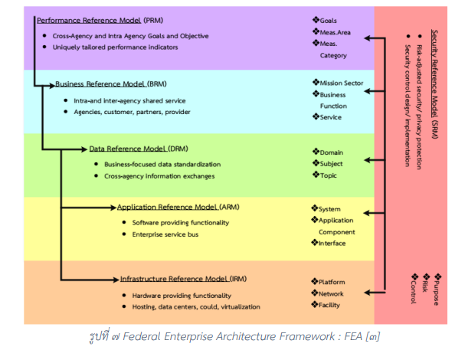

FEA ได้ให้แนวทางการพัฒนาสถาปัตยกรรมองค์กร (Enterprise Architecture Development) เช่นเดียวกับ TOGAF แต่มีขั้นตอนและรายละเอียดที่แตกต่างกันดังรายการต่อไปนี้
1) การระบุและทวนสอบ (Identify and Validate) : ผู้ที่เกี่ยวข้องร่วมกันระบุความต้องการ (Requirement) และขอบเขต (Scope) ในการพัฒนาสถาปัตยกรรมองค์กร พร้อมทั้งทวนสอบเพื่อให้มั่นใจได้ว่ามีความเข้าใจ ต่อความต้องการตรงกัน ระบุตัวชี้วัดประสิทธิภาพองค์กร และระบุบุคคลที่มีหน้าที่รับผิดชอบต่อการอนุมัติ (Approve) ความต้องการในการเปลี่ยนแปลงสถาปัตยกรรม
2) การวิจัยและการสืบค้น (Research and Leverage) : สำรวจสิ่งที่องค์กรมีหรือองค์กรอื่นมี เพื่อระบุถึงโอกาส ที่จะน าเอาสิ่งที่มีอยู่แล้วมาปรับใช้ให้ตรงกับความต้องการที่ได้ระบุไว้ในข้อแรก
3) การนิยามและการวางแผน (Define and Plan) : วิเคราะห์และออกแบบสถาปัตยกรรมองค์กรในด้านต่างๆ เช่น ยุทธศาสตร์ (Strategy) ธุรกิจ (Business) ข้อมูล (Data) แอปพลิเคชัน (Application) โครงสร้างพื้นฐาน (Infrastructure) และความมั่นคงปลอดภัย (Security) จัดท าแนวทาง (Roadmap) และแผน (Plan) การดำเนินงาน
4) การลงทุนและการดำเนินการ (Invest and Execute) : ทำการตัดสินว่าจะลงทุนหรือ
ดำเนินการตามแผนที่ได้ ระบุไว้หรือไม่ ย้อนกลับไปปรับปรุงแผนใหม่ในกรณีตัดสินใจไม่ดำเนินการ การตัดสินใจว่าไม่ลงทุนอาจเกิด จากการเปลี่ยนแปลงในด้านต่างๆ เช่น นโยบาย เทคโนโลยี กระบวนการ หรือทรัพยากร
5) การวัดผล (Perform and Masure) : วัดผลลัพธ์ที่เกิดขึ้นจากการดำเนินงานในขั้นที่ 4 ด้วยมาตรวัดที่ได้ กำหนดขึ้นในขั้นตอนที่ 1 ผลจากการวัดสามารถนำไปปรับปรุงแผนการพัฒนาในรอบต่อไป

(1.4) กรอบสถาปัตยกรรมองค์กรในการดำเนินการพัฒนาสถาปัตยกรรมองค์กรของ สรอ. ได้นำเอาข้อดีของกรอบแนวคิดของ ทั้ง Zachman TOGAF และ FEA มาปรับปรุงให้กระชับและเข้าใจง่ายสอดคล้องกับรูปแบบการดำเนินงานขององค์กร โดยสามารถนำมาจัดทำเป็นกรอบสถาปัตยกรรมองค์กรของ สรอ. (EGA Enterprise Architecture Framework) ได้เป็น “3 มุมมอง (Viewpoints) 4 กระบวนการ (Processes) และ 5สถาปัตยกรรม ย่อย/แบบจำลอง (Sub Architectures/Models)” ตามแสดงในรูปที่ ๘ ภาพแสดงกรอบสถาปัตยกรรมองค์กรของ สรอ. มุมมองของสถาปัตยกรรมองค์กรของ สรอ. (EGA Enterprise Architecture ViewPoints) สามารถแบ่งมุมมองออกเป็น 3 มุมมองหลัก อันได้แก่
1) มุมมองผู้บริหาร ประกอบไปด้วย คณะกรรมการบริหาร อนุคณะกรรมการบริหาร
ผู้อำนวยการสำนักงาน (Chief Executive Officer : CEO) ผู้บริหารเทคโนโลยีสารสนเทศระดับสูง (Chief Information Officer : CIO) รองผู้อำนวยการสำนักงาน ผู้อำนวยการฝ่าย รองผู้อำนวยการฝ่าย และและผู้จัดการส่วน
2) มุมมองเชิงพัฒนา ประกอบไปด้วย เจ้าหน้าที่พัฒนาธุรกิจ เจ้าหน้าที่ด้านเทคโนโลยีสารสนเทศ
3) มุมมองผู้ใช้อ้างถึงผู้ที่เกี่ยวข้องทั้งด้านธุรกิจและด้านเทคโนโลยี สารสนเทศ มุมมองผู้บริหาร (Manager) มุมมองผู้พัฒนา Developer มุมมองผู้ใช้งาน User 3 มุมมอง 3 Viewpoints 4 กระบวนการ 4 Processes
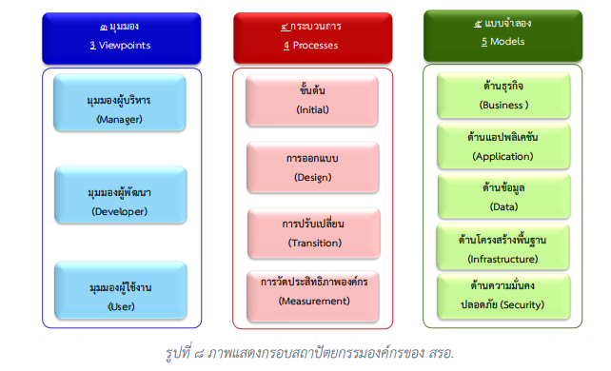
มุมมองของสถาปัตยกรรมองค์กรของ สรอ. (EGA Enterprise Architecture ViewPoints) สามารถแบ่งมุมมองออกเป็น 3 มุมมองหลัก อันได้แก่
1) มุมมองผู้บริหาร ประกอบไปด้วย คณะกรรมการ บริหาร อนุคณะกรรมการบริหาร
ผู้อำนวยการสำนักงาน (Chief Executive Officer : CEO) ผู้บริหาร เทคโนโลยีสารสนเทศระดับสูง (Chief Information Officer : CIO) รองผู้อำนวยการสำนักงาน ผู้อำนวยการฝ่าย รองผู้อำนวยการฝ่าย และผู้จัดการส่วน
2) มุมมองเชิงพัฒนา ประกอบไปด้วย เจ้าหน้าที่พัฒนาธุรกิจ เจ้าหน้าที่ด้านเทคโนโลยีสารสนเทศ
3) มุมมองผู้ใช้อ้างถึงผู้ที่เกี่ยวข้องทั้งด้านธุรกิจและด้านเทคโนโลยี สารสนเทศ

สถาปัตยกรรมย่อยและแบบจำลองอ้างอิงองค์กรของ สรอ. (EGA Enterprise Reference Models) ประกอบไปด้วย 5 ด้าน ได้แก่ ด้านธุรกิจ (Business) ด้านแอปพลิเคชัน (Application) ด้านข้อมูล (Data) ด้านโครงสร้างพื้นฐาน (Infrastructure) และด้านความมั่นคงปลอดภัย (Security) ตามที่แสดงในรูปที่ ๙
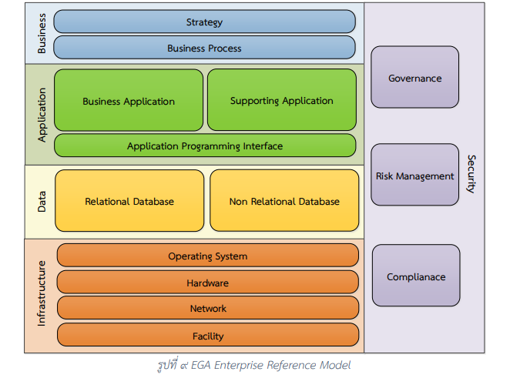

จากรูปที่ ๙ ด้านธุรกิจแบ่งออกเป็นสองหมวดประกอบไปด้วย ยุทธศาสตร์ (Strategy) และ กระบวนการธุรกิจ (Business Process) ด้านแอปพลิเคชันแบ่งออกเป็นสามหมวดประกอบไปด้วย แอปพิเค ชันธุรกิจ (Business Application) แอปพลิเคชันสนับสนุน (Supporting Application) และส่วนต่อประสาน โปรแกรมประยุกต์ (Application Programming Interface) ด้านข้อมูลแบ่งออกเป็นสองงหมวดประกอบไปด้วย ข้อมูลที่ถูกจัดเก็บในแบบฐานข้อมูล (Relational Database) และข้อมูลที่ไม่ได้จัดเก็บในรูปแบบฐานข้อมูล (Non Relational Database) ด้านโครงสร้างพื้นฐานแบ่งออกเป็นสี่หมวดประกอบไปด้วย ระบบปฏิบัติการ (Operating System) ฮาร์ดแวร์ (Hardware) เครือข่าย (Network) และระบบอ านวยการ (Facility) ด้านความมั่นคงปลอดภัยประกอบไปด้วย ธรรมาภิบาล (Governance) การบริหารจัดการความ เสี่ยง (Risk Management) และความสอดคล้องกับกฎระเบียบ (Compliance) โดยแต่ละมุมมองของ สถาปัตยกรรมองค์กรนั้นจะมีมุมมองต่อแบบจำลอง (Enterprise Reference Models) ที่แตกต่างกันตามที่ แสดงในรูปที่ ๑๐
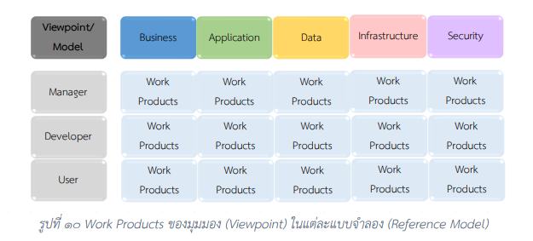

กระบวนกาพัฒนาสถาปัตยกรรมองค์กรของ สรอ. (EGA Enterprise Architecture Development Processes) ตามที่แสดงในรูปที่ ๑๑
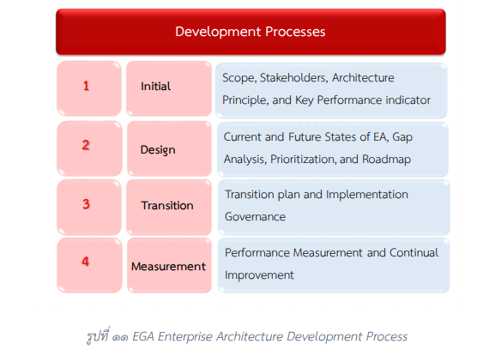

กระบวนกาพัฒนาสถาปัตยกรรมองค์กรถูกกำหนดขึ้นมาเพื่อใช้เป็นแนวทางในการพัฒนาสถาปัตยกรรมองค์กร เพื่อให้ได้ผลลัพธ์ (Work Product) ของแบบจำลองในมุมมองต่างๆ โดยสามารถแบ่งกระบวนการการพัฒนา สถาปัตยกรรมออกเป็น 4 กระบวนการหลัก อันได้แก่ กระบวนการขั้นต้น (Initial) กระบวนการการออกแบบ (Design) กระบวนการการปรับเปลี่ยน (Transition) และกระบวนการการวัดประสิทธิภาพองค์กร (Measurement) ซึ่งกระบวนการขั้นต้นจะกล่าวถึง ขอบเขตของการจัดทำสถาปัตยกรรมองค์กร (Scope) ผู้ที่ เกี่ยวข้อง (Stakeholders) หลักการสถาปัตยกรรม (Architecture Principle) ซึ่งจะให้โครงร่างของ สถาปัตยกรรมองค์กรในอนาคต (Future State Outline) และตัวชี้วัดผลสำเร็จขององค์กร (Key Performance Indicator) กระบวนการการออกแบบจะกล่าวถึง สถานะปัจจุบันและอนาคตของ สถาปัตยกรรมองค์กร (Current and Future States of Enterprise Architecture) การวิเคราะห์ความ แตกต่างของทั้งสองสถานะ (Gap Analysis) การจัดเรียงลำดับและเลือกโครงการที่ต้องการจะปรับเปลี่ยน (Prioritization) และแผนการดำเนินงาน (Roadmap) ส่วนกระบวนการการปรับเปลี่ยนจะกล่าวถึง แผนการ ปรับเปลี่ยน (Transition Plan) และการกำกับดูแลการพัฒนาโครงการ (Implementation Governance) และสุดท้ายคือกระบวนการการวัดผลประสิทธิภาพองค์กรจะกล่าวถึง การวัดประสิทธิภาพองค์กร (Performance Measurement) : ซึ่งสอดคล้องกับตัวชี้วัดผลสำเร็จขององค์กรตามที่ระบุไว้ในกระบวนการ ขั้นต้น และการปรับปรุงสถาปัตยกรรมองค์กรอย่างต่อเนื่อง (Continual Improvement)
(1.5) ศึกษาการพัฒนาผู้นําดิจิทัลและการใช้เครื่องมือพิมพ์เขียวองค์กรสู่่การทำroadmap องค์กรอย่างยั่งยืน ของ อ.ดนัยรัฐ ธนบดีธรรมจารี โดยอาจารย์ได้ให้รายละเอียดดังนี้
Enterprise Blueprint คือการออกแบบด้าน IT/Digital สําหรับองค์กร เพื่อเป็นโครงสร้างใน
การต่อยอดความสามารถได้อย่างยั่งยืน และได้ออกแบบองค์ประกอบในการจัดเก็บข้อมูลดังรูป
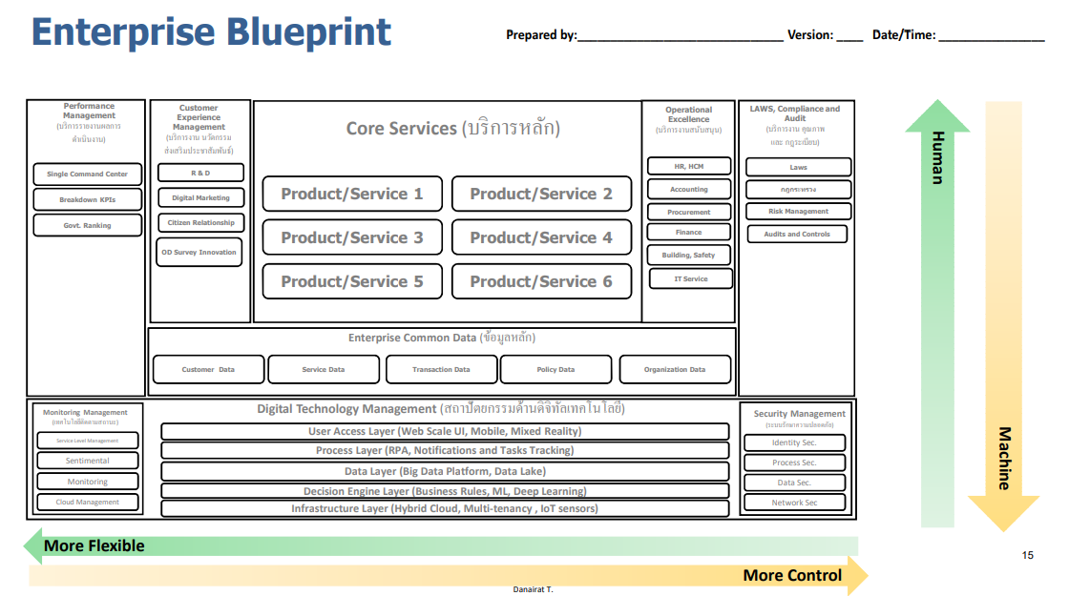

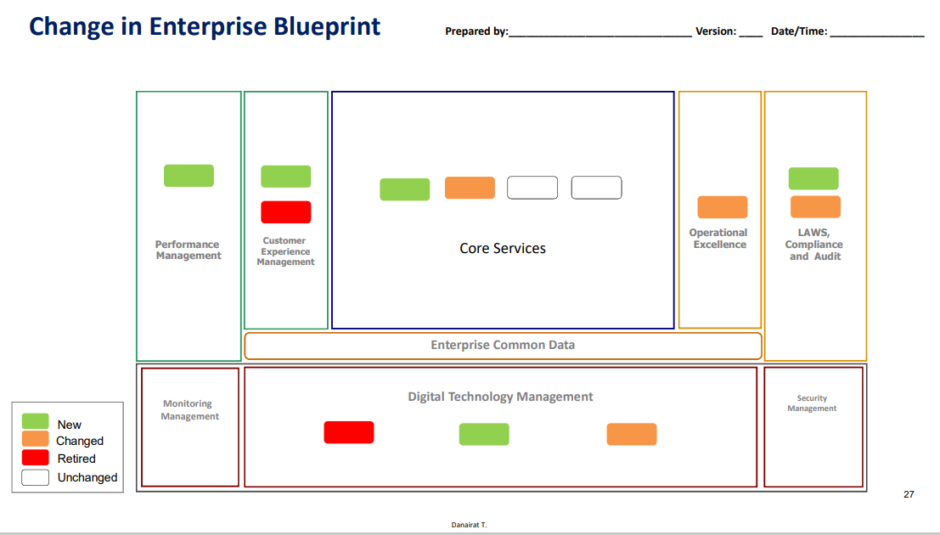

3.3 ข้อเสนอ
จากบทวิเคราะห์ดังกล่าวข้างต้น ผู้เสนอผลงานขอให้ข้อเสนอแนะเพื่อให้การจัดทำแนวคิดการพัฒนาระบบการจัดเก็บข้อมูลสถาปัตยกรรมองค์กรของกรมปศุสัตว์ เกิดประสิทธิภาพและประสิทธิผลสูงสุดต่อองค์กร เห็นภาพรวมขององค์ประกอบทั้งหมดขององค์กร ช่วยทำให้มองเห็นจุดที่ควรปรับปรุงประสิทธิภาพ หรือสร้างสรรค์นวัตกรรมใหม่ และช่วยให้แต่ละองค์ประกอบในองค์กรทำงานอย่างสอดคล้องร่วมกัน เพื่อขับเคลื่อนกลยุทธ์ขององค์กรนำไปสู่การปฏิบัติอย่างเป็นรูปธรรม ผลักดันให้เกิดการบูรณาด้านเทคโนโลยีสารสนเทศและกระบวนดำเนินงาน เพื่อสร้างความเชื่อมโยงกระบวนการทางธุรกิจ ลดความซ้ำซ้อนด้านเทคโนโลยีสารสนเทศและสนับสนุนการดำเนินงานต่างๆ ภายในองค์กร ให้เกิดความสะดวก รวดเร็ว ทันสมัย ทันเวลา รองรับการให้บริการแก่ประชาชนหรือหน่วยงานภายนอกได้ ขอนำข้อดีของกรอบแนวทางในการพัฒนาสถาปัตยกรรมองค์กรของ Zachman TOGAF FEA สรอ. และของ อ.ดนัยรัฐ ธนบดีธรรมจารี ทั้ง 5 แนวทางมาช่วยใน
การออกแบบการจัดเก็บข้อมูลสถาปัตยกรรมองค์กรของกรมปศุสัตว์ โดยพัฒนาให้เหมาะสมกับหน่วยงาน

3.4 ข้อจำกัดที่อาจเกิดขึ้นและแนวทางแก้ไข
เนื่องจากองค์ประกอบในการจัดเก็บข้อมูลสถาปัตยกรรมองค์กรของกรมปศุสัตว์มีจำนวนมาก ให้กำหนดเป้าหมายและขอบเขตการดำเนินงาน โดยสามารถจัดเก็บข้อมูลที่ใช้งานหรือมีความสำคัญก่อน

4. ผลที่คาดว่าจะได้รับ
4.1 มีแนวทางในการพัฒนาระบบการจัดเก็บข้อมูลสถาปัตยกรรมองค์กรของกรมปศุสัตว์
4.2 สร้างความมีส่วนร่วมกันของหน่วยงานที่เกี่ยวข้อง

5. ตัวชี้วัดความสำเร็จ
5.1 มีผลการวิคราะห์การออกแบบสถาปัตยกรรมองค์กรของกรมปศุสัตว์

(ลงชื่อ)………………………………………………… (นางสุวรรณี กาญจนภูสิต)
ผู้ขอรับการประเมิน
ตำแหน่ง นักวิชาการคอมพิวเตอร์ชำนาญการ
วันที่.…...........................................………..

(ลงชื่อ)………………………………………………… ( นายไพโรจน์ ธำรงโอภาส )
ตำแหน่ง ผู้อำนวยการศูนย์เทคโนโลยีสารสนเทศและการสื่อสาร
วันที่.…...........................................………..

